Fahrradanlehnsystem 6010 mit 10 Einstellplätzen einseitig

WSM - Walter Solbach Metallbau

Eigenschaften

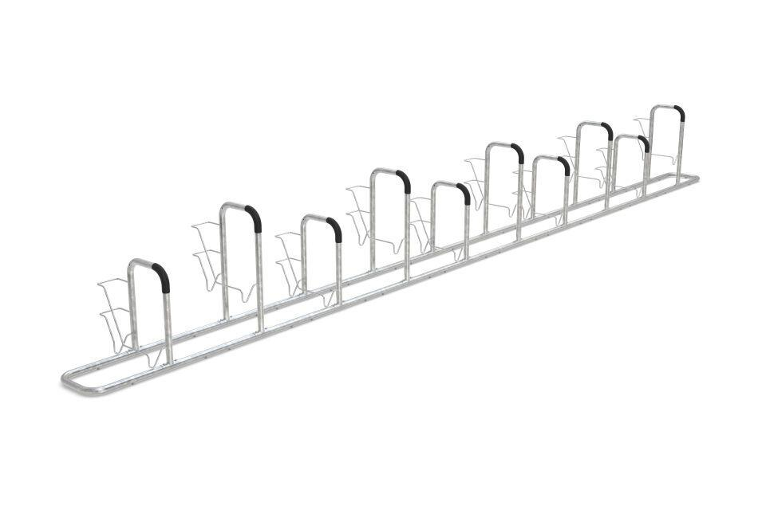

GTIN:

4250366536972

Farbton

metallfarben

Montageart

Freiaufstellung, Befestigung auf vorh. Fundamentrahmen

Oberfläche

feuerverzinkt

Werkstoff

Stahl

Breite (mm)

8.968,00

Höhe (mm)

1.060,00

Gewicht (kg)

115,00

Einparkart

Zum Einstellen

Einstellplätze

10

Knierohr

Nein

Seiten

Einseitig

Radabstand (mm)

850